零跌落试验台HK-LDL
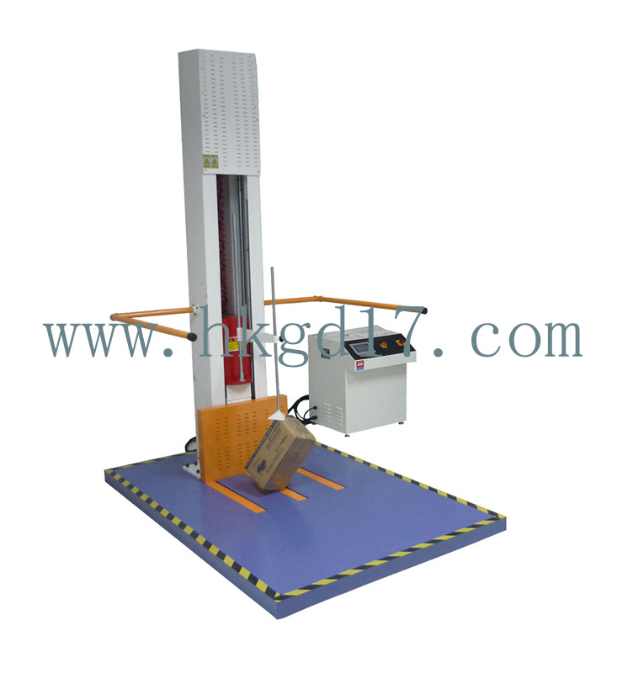
设备用途:
本机适用于LED电视,家用电器,行动电话（手机）、对讲机、电子词典、楼寓对讲电话、CD/MD/MP3等小型消费类电子制品包装后之自由微跌落试验。跌落高度通过试验要求进行数字设定，并按设定高度自动执行跌落试验,跌落试验台采用双柱导向、液压或电动缓冲。跌落高度可固定环设置，能实现棱、面、角跌落试验。主要用于考核产
品包装件在运输和装卸过程中的承受跌落能力，从而改进、完善包装设计。
设备特点:
零跌落试验台采用板式双导轨导向、电动或液压提升系统，适用于外形尺寸较大的包装试件做跌落试验。装卸试件方便、快捷、可实现棱、面、角较低高度跌落试验，跌落高度可以从零开始;本设备具有停气报警,气压不足报警并不能起动等安全预警功能.
技术指标：
试件最大重量（kg） 100
跌落高度（mm） 0~1200 MM
试件最大尺寸L×W×H（mm） 1200X1200X1200
底板尺寸L×W×H（mm） 2100×1400×60mm
试验方式 棱、面、角
试验台外型尺寸L×W×H（mm） 2100×1400×2800
台体重量（kg） 600
消耗功率（kVA） 2.5
型号 | HK-LDL
产品名称 | 零跌落试验台
允许试件最大重量 | 100Kg
跌落有效高度 | 0~1200 MM
试验方式 | 棱、面、角
跌落地板介质 | 钢板
跌落范围 | 2100×1400×60mm
消耗功率 | 2.5 （kVA）
机台尺寸 | 2100×1400×2800mm
机台重量 | 600kg
电源 | 1∮,380V,5A 或指定

